今日动态

2023.2.14 星期二 天气 晴

**本周主题：亲亲热热一家人（一）**

**一、来园情况**

出勤：今天有27位小朋友来园，1位小朋友请假。

1. **区域游戏**

昨天我们在益智区和科探区投入了新的游戏，早上小朋友早早的来到幼儿园，选择了自己喜欢的游戏。

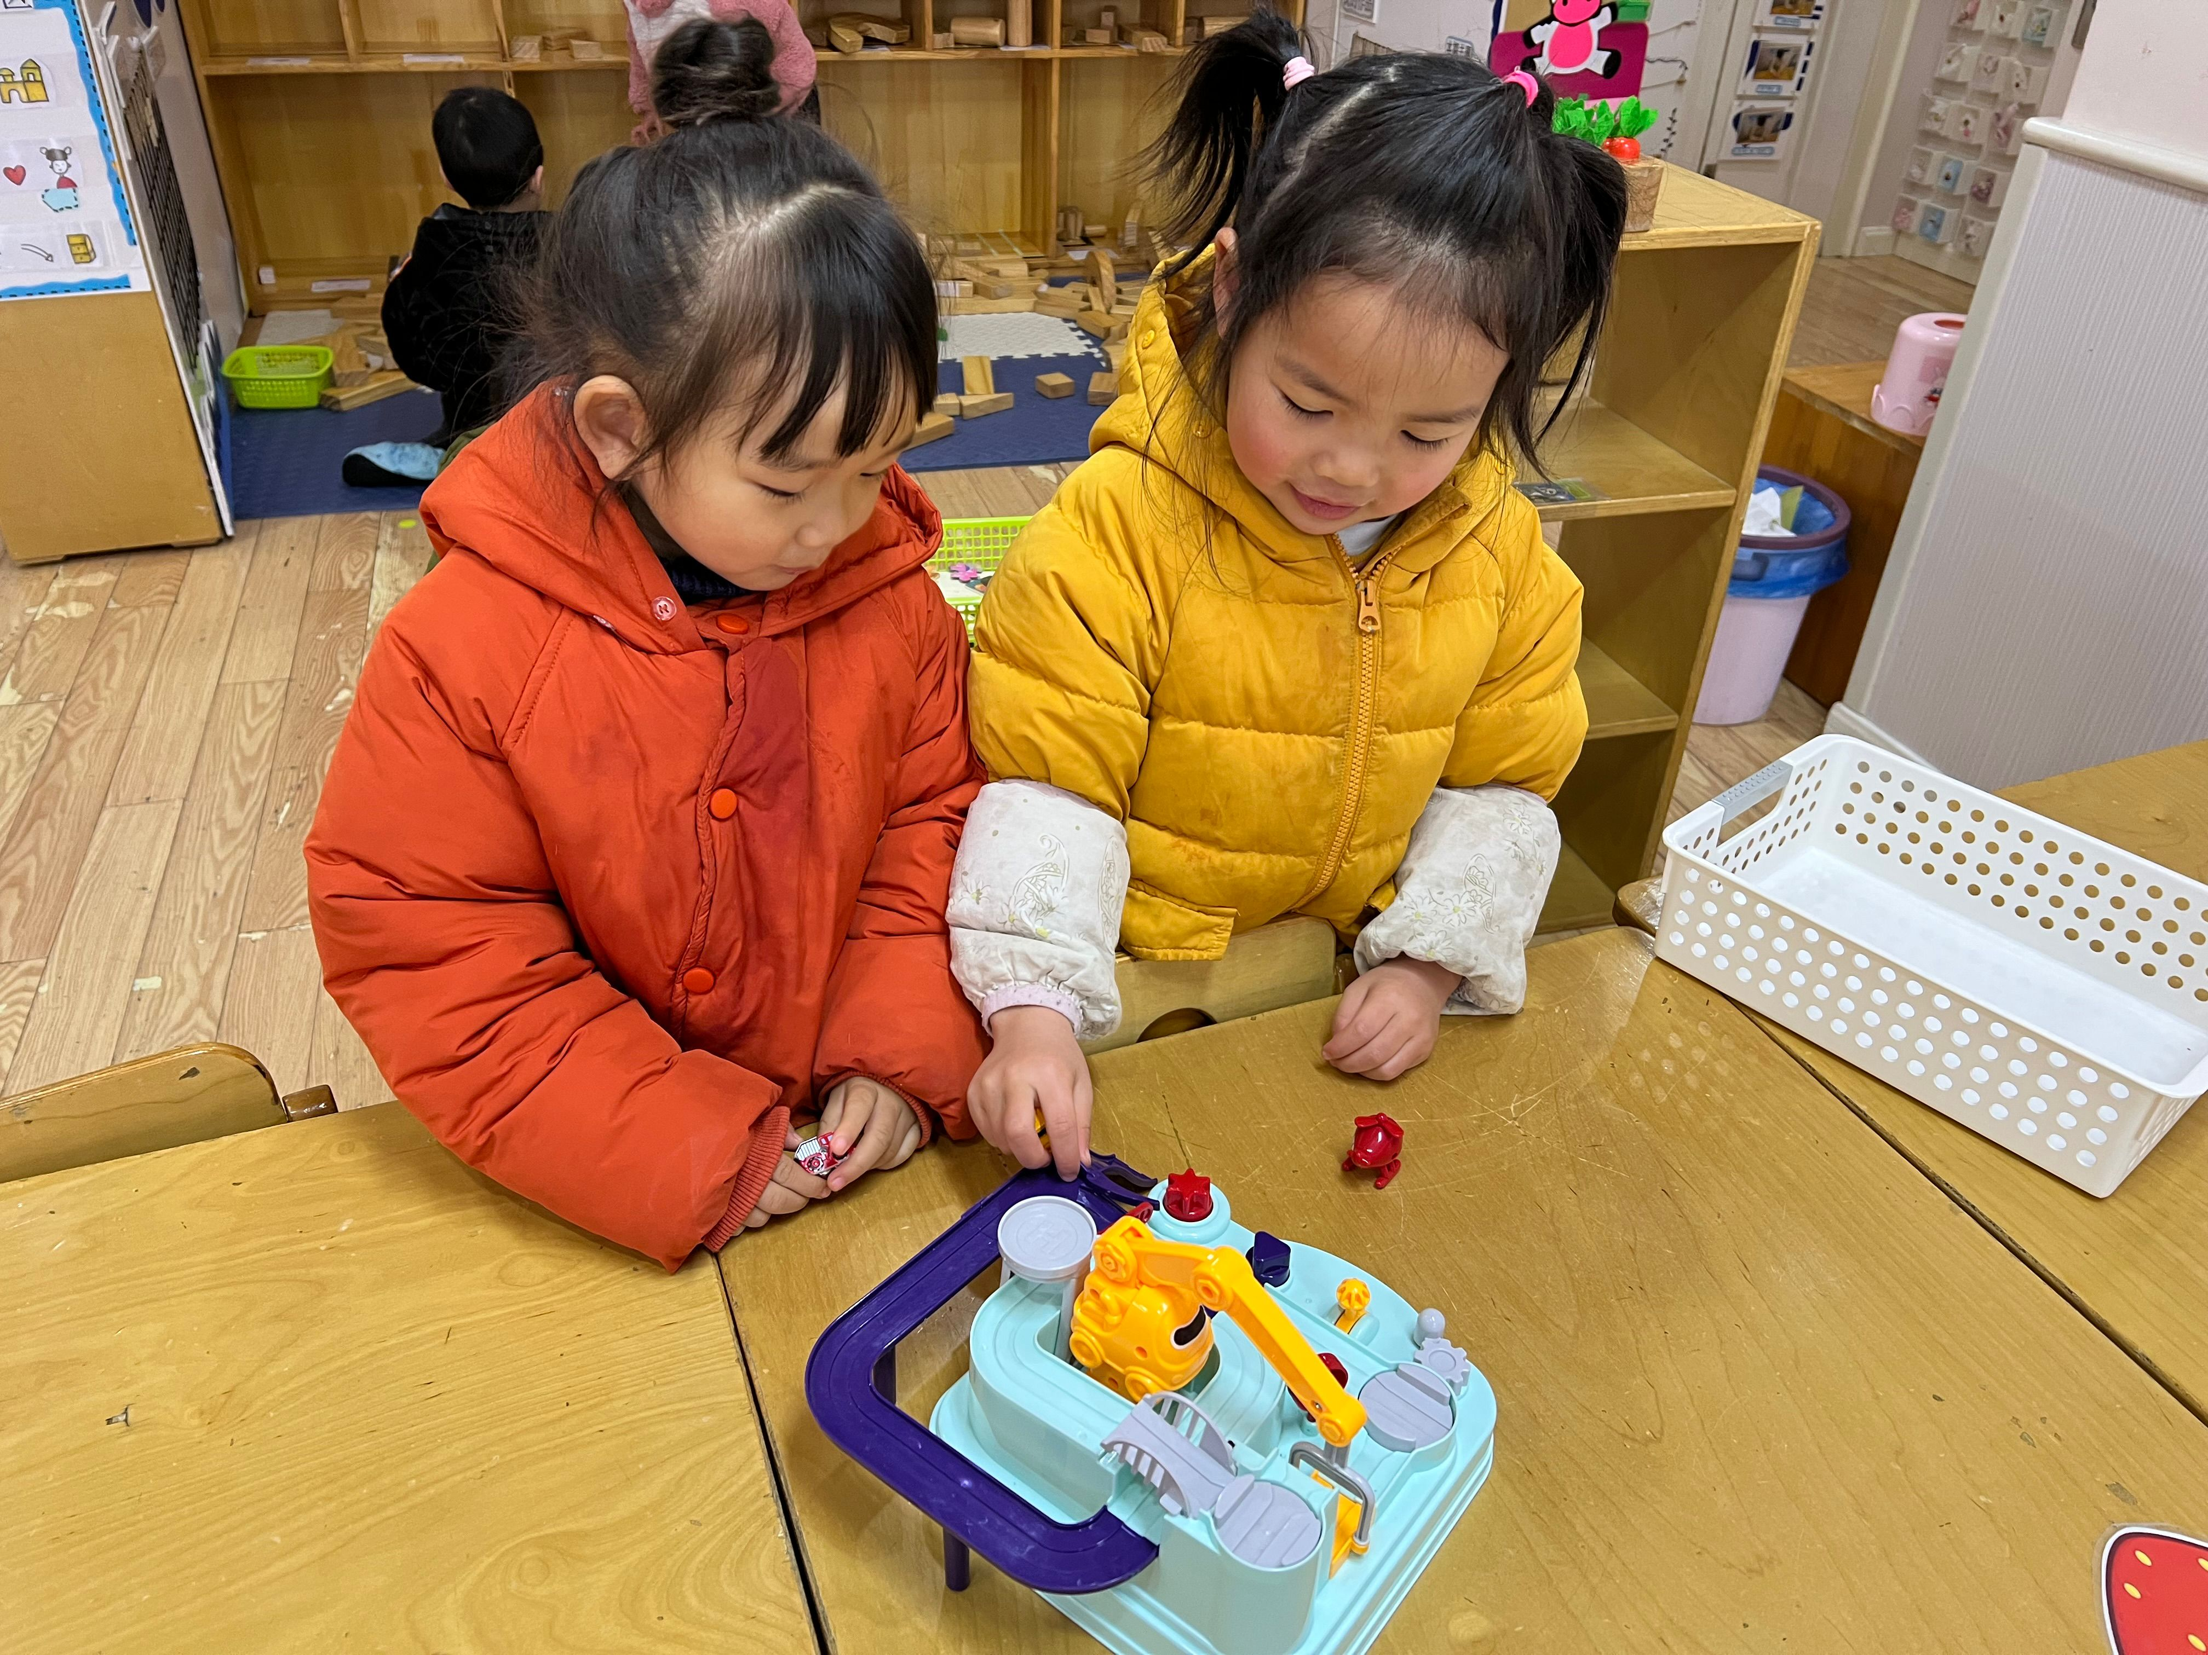 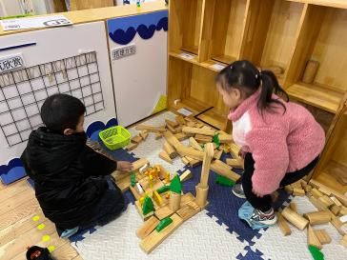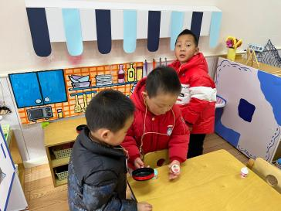

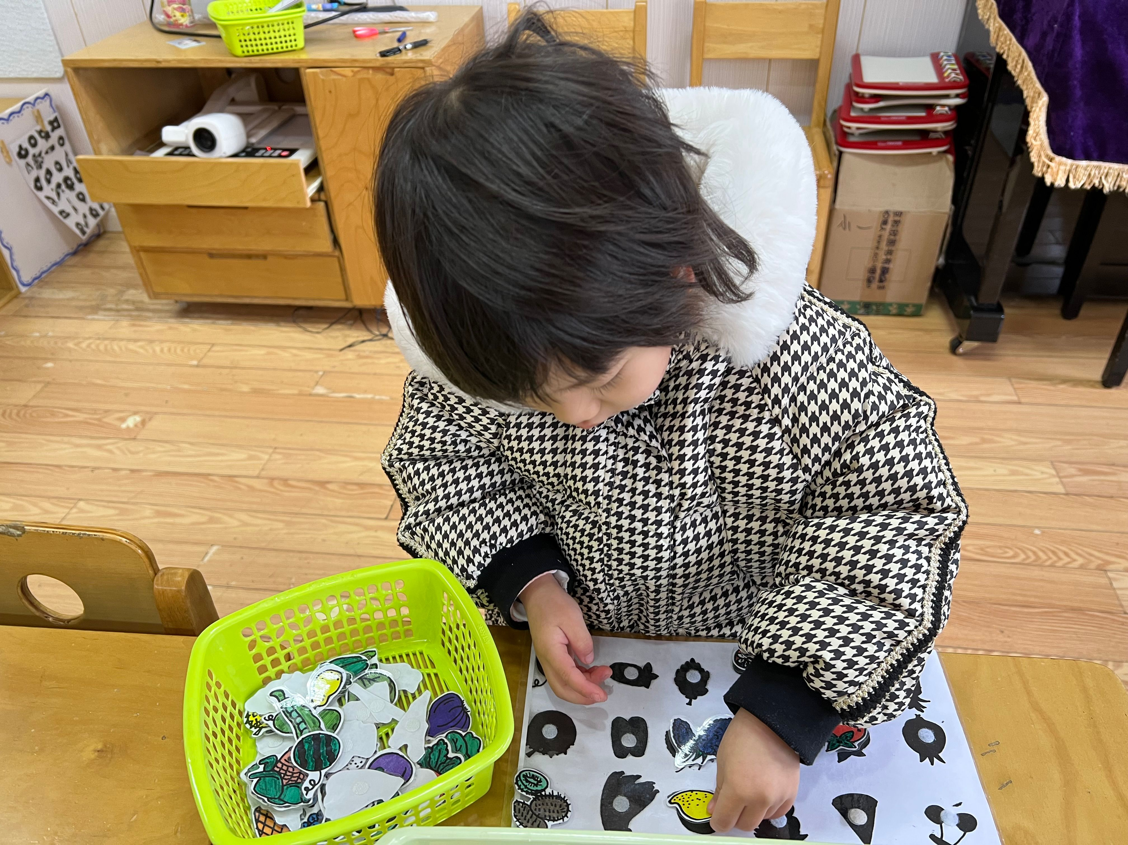 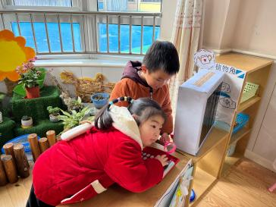 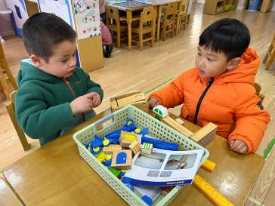

**三、数学：学习做3以内的点卡**

点卡是用来表示物体的数量。本次活动欲引导幼儿感知点卡，认识3以内的点卡上的点的摆放规律，并在此基础上，正确点数物品总数，再根据总数匹配相应的点卡。之前的活动中幼儿进行多次点数练习，班幼儿大部分能手口一致地点数3以内的数量，并能根据实物的数量匹配对应数量的点卡。但是对于点卡的上的点的摆放规律不是太了解。

**孙雯琦、冯怀瑾、王思媛、陈铭远、黄文哲、刘思辰、董书雨、胡锦煌、陶南溢、丁佳满、李翰宸、杜依诺、华政康、镇子艺、李夕妍、王依诺、刘豫、刘徽、耿家茜、胡宸溢、甘子明、周承怡、胡彦浩、陈诺、王睿昕、冯怀瑾、彭心悦**认识数点卡，能根据数量制作匹配相应的点卡。**刘豫、刘徽、孙雯琦、王依诺、胡宸溢、镇子艺、华政康、胡彦浩、陶南溢、王思媛、冯怀瑾、丁佳满、陈铭远、黄文哲、刘思辰、耿家茜、周承怡**能按要求进行操作，养成良好的操作习惯

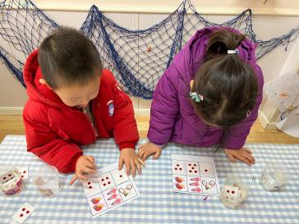 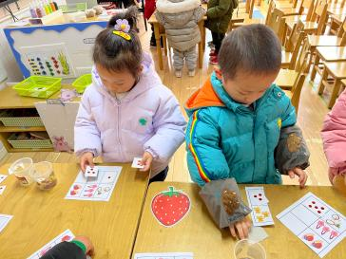 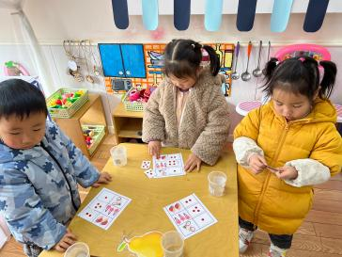

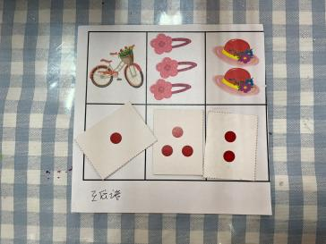 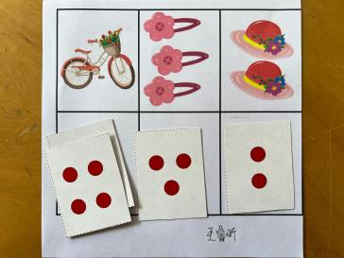 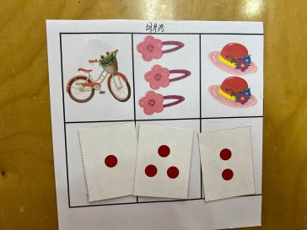

**四、户外活动：滑滑梯**

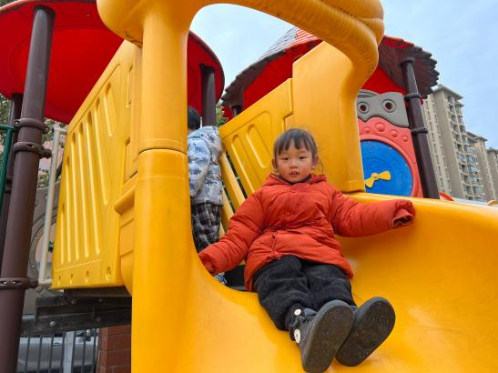 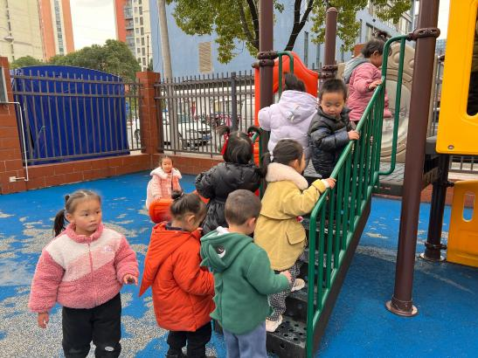

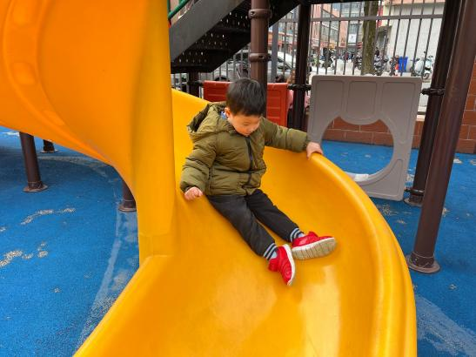 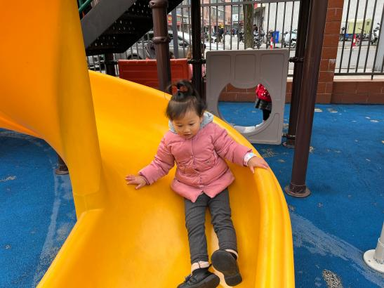

**五、温馨提示**

1.每日来园前请家长帮助小朋友垫好垫背巾哦～

2.伙食费和保育教育费还没有交的尽快完成哦～